**BÁO CÁO THỰC HÀNH SỐ 11**

Nguyễn Thị Minh Châu – 20214997

Bài 1:

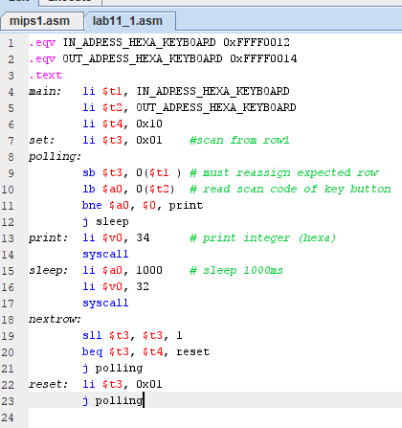

* Giải thích:
* Nhãn polling ứng với việc quét các dòng trong bàn phím lab Sim bằng cách gán địa chỉ tương ứng từng dòng vào t3.
* Sau khi quét và lưu giá trị nhập vào vào a0, chúng ta kiểm tra nó có bằng 0 hay không, nếu có thì nghĩa là số vừa nhấn không ở hàng đang quét và chương trình sẽ jump đến nhãn sleep và sleep 1000ms, sau đó sẽ nhân đôi giá trị ở t3 lên và lặp lại vòng polling. Nếu khác 0 nghĩa là bạn đã nhấn số trên hàng này và in giá trị ra màn hình.
* Địa chỉ 0xFFFF0012 sẽ nhận 1 byte chứa giá trị hàng của ma trận key matrix và 0xFFFF0014 chứa giá trị hexa của số vừa nhấn.
* Kết quả:

Bài 2:

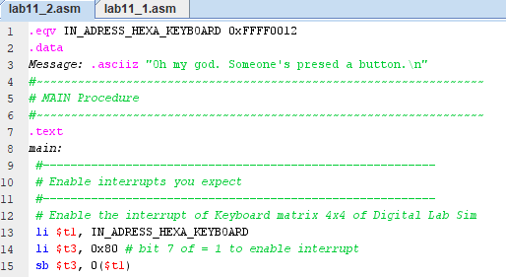

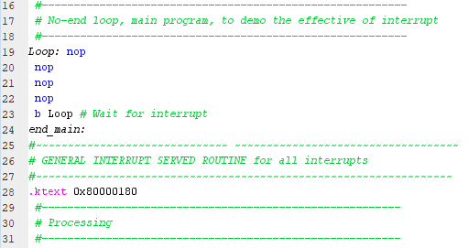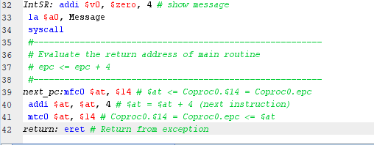

* Giải thích:
* Thanh ghi t3 lưu địa chỉ 0x80000180 mà ở đó khi bit thứ 7 bằng 1 chứa interrupt được kích hoạt.
* Sử dụng .ktex ở địa chỉ 0x80000180 nói trên để xử lý khi gặp ngắt.
* Sau khi kết thúc chương trình con, sử dụng lệnh eret để quay trở lại chương trình chính. Lệnh eret sẽ gán nội dung thanh ghi PC bằng giá trị trong thanh ghi $14.
* Ta quay lại chương trình chính ở vòng lặp loop, vòng lặp có thể dừng lại được nếu ta bấm phím ở ngay thời điểm vòng lặp thực hiện lệnh b Loop.
* Kết quả khi nhấn phím bất kì trên bàn phím thì chương trình in ra chuỗi message.
* Kết quả:

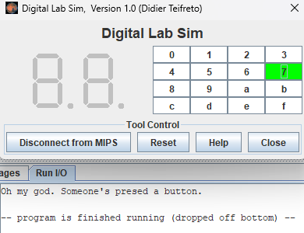

Bài 3:

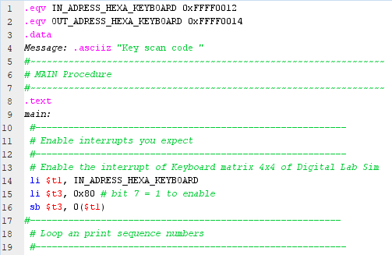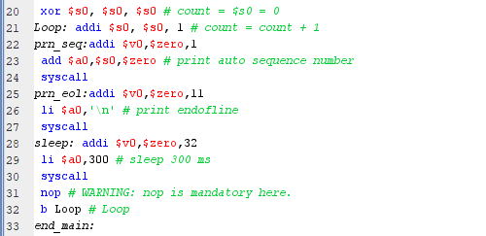

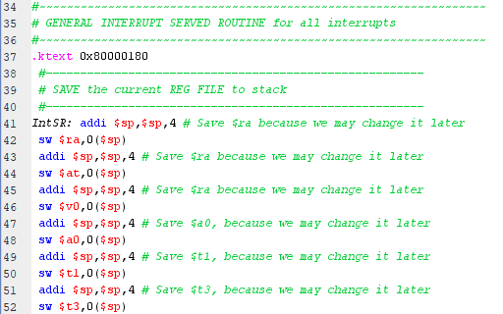

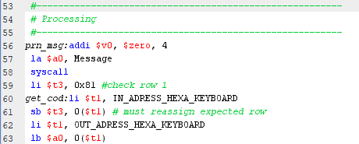

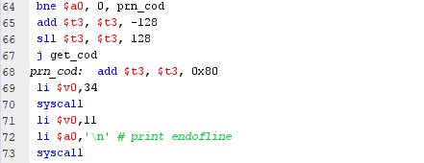

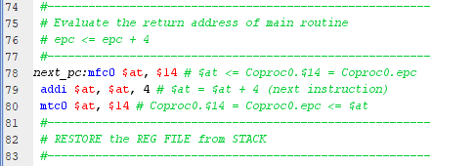

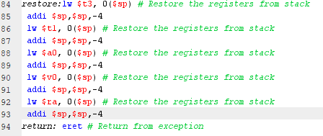

* Giải thích:
* Sử dụng .ktex ở địa chỉ 0x80000180 để xử lý ngắt
* Nhãn IntSR dùng stack với con trỏ là thanh ghi $sp để lưu tất các trạng thái có thể bị thay đổi vào stack bao gồm $ra, $at, $a0, $t1 và $t3.
* Nhãn store để trả lại các giá trị trạng thái đã lưu bằng cách pop lần lượt từng phần tử ra từ stack,
* Nhãn get_cold để có thể check tất cả các row của bàn phím lab sim ta cần them code để check các row còn lại như bài 1. Tuy nhiên khi gán địa chỉ cho row cần chuyển bit thứ 7 sang 1 để re-enable interrupt vì vậy chỉ gán vào $t3 sẽ thay đổi thành: row 1: 0x81 tương tự thì r0ww 2, 3, 4 sẽ là: 0x82, 0x84, 0x88
* Sau khi in ra màn hình ta thực hiện lấy địa chỉ quay về ở thanh ghi $14 gán vào $at, sau đó cộng them 4 và gán ngược lại vào thanh ghi $14 để ta quay lại chương trình chính và thực hiện lại từ đầu.
* Kết quả:

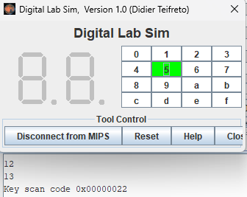

Bài 4:

* Giải thích:
* Gán IN_ADDRESS_HEXA_KEYBOARD bằng 0xffff0012, COUNTER bằng 0xffff0013, MASK_CAUSE_COUNTER bằng 0x00000400 (bởi vì bit 10 bằng 1 chính là ngắt bằng bộ đếm thời gian), MASK_CAUSE_KEYMATRIX bằng 0x00000800 (bit 11 bằng 1 chính là ngắt bởi ma trận phím), khởi tạo msg_keypress hiển thi thông báo khi có phím được ấn và msg_counter hiển thị bộ đếm thời gian

* Chương trình cho phép ngắt đồng thời bằng 2 cách: từ bàn phím Lab Sim và bộ đếm thời gian của Lab Sim
* Tại Coproc0, thanh ghi 13 lưu giá trị để phân biệt kiểu ngắt: 0x400 -> ngắt timer, 0x800 -> ngắt từ bàn phím
* Khi kết nối v ới Lab Sim và ấn phím bất kì thì chương trình hiển thị message và địa chỉ tương ứng của số.
* Kết quả

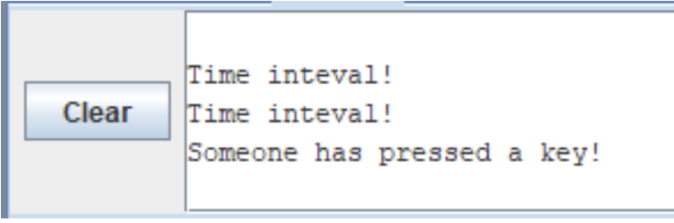

Bài 5:

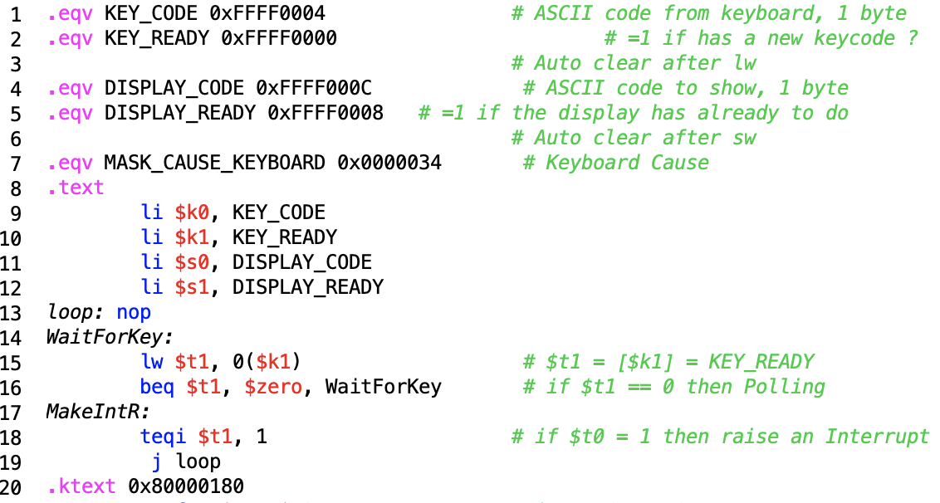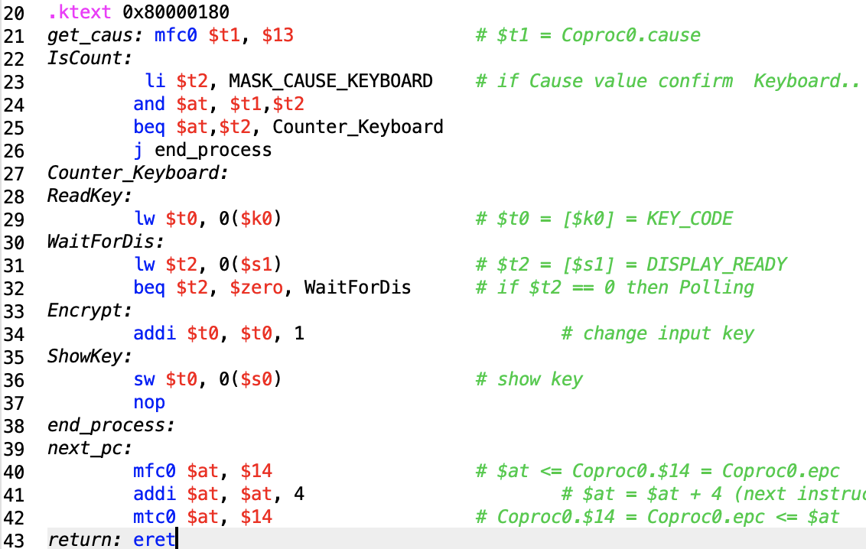

* Giải thích:
* Sử dụng teq hoặc teqi để cho phép ngắt mềm Tool keyboard không tự tạo ra ngắt mềm khi bấm vì thế chúng ta cần sử dụng teqi. Chương trình trên sẽ nhận ký tự ta nhập vào, sau đó in ra màn hình kí tự có mã ASCII lớn hơn 1.
* Khởi tạo các địa chỉ liên quan đến bàn phím và màn hình. Sau đó, chương trình chờ người dùng nhập ký tự từ bàn phím. Khi người dùng nhập một ký tự, chương trình nhận giá trị ký tự mã ASCII và kiểm tra xem ngắt từ bàn phím đã sẵn sàng hay chưa.
* Nếu ngắt từ bàn phím đã sẵn sàng, chương trình sẽ gọi chương trình con để in ký tự lên màn hình. Ngược lại, nếu ngắt không phải từ bàn phím, chương trình sẽ bỏ qua bước in ra màn hình và tiếp tục chờ người dùng nhập ký tự.
* Trong chương trình con, giá trị ký tự được lấy từ ngắt và kiểm tra xem màn hình đã sẵn sàng để in ký tự hay chưa. Nếu đã sẵn sàng, chương trình sẽ in ký tự lên màn hình và tiếp tục chờ người dùng nhập ký tự mới. Nếu chưa sẵn sàng, chương trình sẽ quay lại chờ đợi.
* Cuối cùng, chương trình trích xuất giá trị từ thanh ghi và trở về chương trình chính để tiếp tục tương tác với người dùng.
* Kết quả

